DGIS-Q-DM-01

申领组织机构代码证基本信息登记表
以下由申领单位填写(说明见背面)
组织机构代码
  （新办除外）
申办状态 |  | □新办 □换证 □变更 □年检 □补办 □其他 (请在相应的项目前打“√”）
机构类型  (请在相应的项目打“√”) |  | 企 业 |  |  |  | 机 关 |  |  |  | 事业单位法人 |  | 社会团体法人 |  |  | 民办  非企业 | 个体 |  | 工会  法人 | 其它
 |  | 法人 |  | 非法人 |  | 法人 |  | 非法人
机构名称
经营或
业务范围
法定代表人(负责人) |  |  |  |  |  |  |  |  |  |  |  |  | 法人手机
身份证或护照号码 |  |  |  |  |  |  |  |  |  |  |  |  | 办公电话 |  |  |  | 0769-
分支机构上级主管部门 |  |  |  |  |  |  |  |  |  |  |  |  | 传 真 |  |  |  | 0769-
注册资金 |  | 0万元 □人民币 □港币 □美元 |  |  |  |  |  |  |  |  |  |  | 职工人数 |  |  |  | (人)
投资机构国别（地区代码） |  | □中国156 □美国840 □香港344 □其它
行政区划 |  | 441900 广东省东莞市 |  |  |  |  |  |  |  |  |  |  | 邮政编码 |  |  |  | 523
机构地址 |  | 广东省东莞市
成立日期 |  | 年 月 日 |  |  |  |  |  |  |  |  | 申请副本 |  |  | （个）
登记批准机构 |  | 东莞市
批准文号或注册号 |  |  |  |  |  |  |  |  |  |  | 申请  电子副本 |  |  | 组织机构  数字证书 |  |  | （个）
主要产品
（限生产企业）
 |  |  |  |  |  |  |  |  |  |  |  |  |  | IC卡 |  |  | （张）
所填信息是否涉密 |  | - 否 □是(请提供保密局文件 具体项目 )
声明：本单位委托以下经办人申领组织机构代码证书。本单位承诺所填信息真实准确，所提交的文件、证件和有关附件均真实、合法、有效，复印文本与原件一致，并对因填报或提交虚假信息、资料所引发的一切后果承担相应的法律责任。
经办人（亲笔签名）： 联系电话：
居民身份证号码：
申请单位（盖章）：
领证(卡)人（亲笔签名）： 填表日期： 2026年7月 日
以下由发证机关填写
经济行业 | 02版 |  |  |  | 94版 |  |  |  | 经济类型
经办人 | 2026年7月 日 |  |  |  |  |  |  |  | 办证日期 |  |  |  |  | 年 月 日
审核人 | 2026年7月 日 |  |  |  |  |  |  |  | 作废日期 |  |  |  |  | 年 月 日
录入人 | 2026年7月 日 |  |  |  |  |  |  |  | 备 注
*组织机构代码（以下简称代码），是指依据国家标准编制、赋予组织机构在全国范围内使用的唯一的、始终不变的法定标识。代码号是由9位数字组成的无含义码，统一由全国组织机构管理中心随机赋予，不能选择。
*注意事项：本表一式一份，可打印或黑色或蓝色钢笔及碳素笔如实、认真填写，打印或手工填写均有效，但“签名”栏须本人亲笔签名并盖单位公章。未盖公章无效。可登录http://www.dgis.cn下载表格，复印有效。
2026年7月印制
广东省东莞市质量技术监督局通告(节选)
根据《广东省组织机构代码管理办法》（以下简称《办法》）规定，本市行政区域内经正式批准成立的机关、事业单位、企业（含个体工商户）、社会团体、民间组织、驻莞机构和其他经有关部门批准成立的组织机构，应当在规定期限内办理下列有关手续：
1.自批准成立或核准登记成立之日起30日内向批准成立或核准登记的同级质量技术监督部门申领《中华人民共和国组织机构代码证》（以下简称《代码证》）；
2.《代码证》登记内容发生变更的，应当自核准变更之日起30日内到原发证部门办理变更手续；
3.自组织机构终止之日起30日内向原发证部门办理《代码证》注销手续；
4.在《代码证》有效期届满前30日内向原发证部门申请办理换证手续；
5.按规定向原发证部门申请办理《代码证》年度检验手续。
根据《办法》第十七条规定，对未在规定的期限内办理代码证申领、变更、注销、换证、年检手续的组织机构，将处以1000元以下罚款。我局决定，对于已超过期限而尚未办理相关手续的组织机构，责令在超过期限日起15天整改期内办理，逾期不办者，我局将按《办法》规定予以处罚。
特此通告。
办证单位所提交的资料复印件一律用A4纸(黑白复印)，要求页面平整，内容真实清晰（注意：不能在复印件正面上涂写或盖印），否则不予受理，单位提交的复印材料由发证机关存档使用，不予退还。详情可登录http://www.dgis.cn网站，咨询电话：0769-22039666；0769-23109266
《代码证》申领、变更、换证、年检所需资料：(原件审核后退回)
1、有效的《营业执照》原件及复印件（如副本，则需将内页的“验照情况”也复印一份提交）；机关、事业单位等其它依法成立的组织机构需提供有效登记证书原件或设立该机构的批准文件复印件。（注:扫描存档用一份,如果证照内容有变更或逾期办理代码证的则另外各需一份作标识存档用）。
2、有效的法定代表人身份证、代办人身份证原件及复印件各一份（需将身份证正、反面纵向复在同一纸面上），如果法定代表人(或负责人)为港、澳、台人士或外国人，则提供回乡证、台胞证或护照的原件及复印件(身份证只限中国大陆地区)，非中文类证件需提供中文翻译件一份；
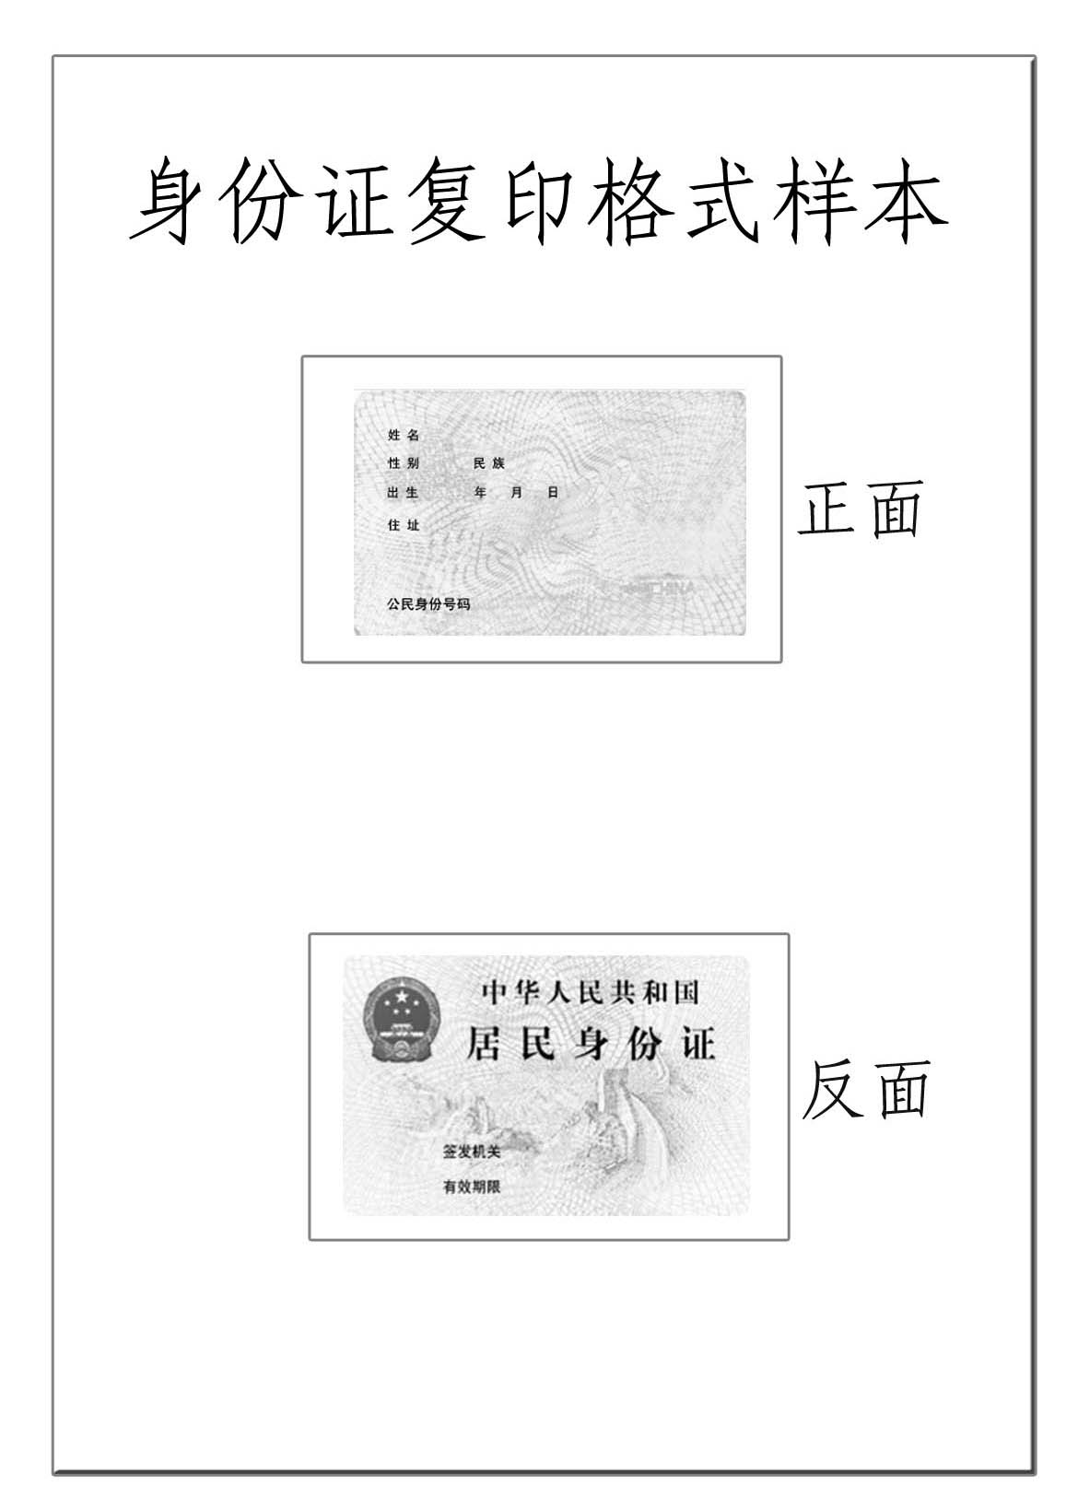
3、办证单位填写《申领组织机构代码基本信息登记表》一份，并加盖单位公章；
4、单位公章；
5、《代码证》正、副本、IC卡或数字证书（申办除外）,《代码证》正本复印件一份；
6、分支机构需提供有效的上级主管部门代码证正本复印件一份；
7、变更企业需提供工商部门核发的“企业核准变更通知书”原件及复印件一份。
8、外资企业初次申领代码证时，需提供省人民政府核发的“中华人民共和国台港澳侨投资企业批准证书”
复印件一份。
《代码证》注销：
企业需提供工商部门的注销证明原件及复印件一份，经办人身份证复印件一份；
填写《组织机构代码注销表》一份，交回《代码证》正副本及IC卡或数字证书。
《代码证》遗失补办：
《代码证》需先在报社刊登遗失声明，然后凭报纸原件及单位遗失证明办理补证手续，所需资料与申领相同。
《代码证》备案：
如《代码证》到期应办理年检、换证等相关手续时，发现缺少所需资料（如有效的工商营业执照原件、身份证等），须带《代码证》原件到原发证部门办理备案手续。
填表说明：
一、机构代码
由申办单位按照其代码证上的代码号填写。（申办除外）
二、申办状态
由申办单位按照申领代码证的实际情况在对应的申报项目前“□”里打√。
三、机构名称
填写申办单位全称。企业应填写企业法人登记主管机关核准的名称;机关、事业单位应填写机构编制机关批准的名称;社会团体应填写社会团体登记管理机关核准登记的名称;其它机构应填写经主管部门批准或核准的单位全称。机构名称须与公章名称相符。
四、法定代表人或负责人
企业填写营业执照上的法定代表人或负责人的姓名及其身份证号码；机关、事业单位填写上级行政主管机关任命单位主要领导人的姓名及其身份证号码；社会团体填写社团登记证上负责人的姓名及其身份证号码；其它不具有法人资格的单位填写单位主要负责人的姓名及其身份证号码。
五、主管部门
企业、事业单位和机关等申办单位填写上一级行政主管部门的名称及代码；社会团体填写业务归口或业务主管部门的名称及代码。
六、注册资金和货币种类
应由企业按照营业执照填写。事业单位、社会团体按相关证书上的开办资金、注册资金和货币种类填写,机关免填。在对应方框 “□”内打勾√。
七、单位人数
填报本单位正式职工的总数。
八、成立日期
企业应按营业执照上规定的成立日期填写；机关、事业单位和社会团体及其它机构应按批准成立日期填写。
九、登记批准机构
1．企业填写核准登记该企业的工商局的名称； 2．事业单位填写核准登记其成立的事业单位登记管理局的名称；3．社会团体填写核准登记该社会团体的民政部门的名称；4．机关填写批准成立部门的名称；5．其它组织机构填写国家认可的批准机关的名称。
十、批准文号或注册号
1．企业应填写营业执照上的注册号；2．事业单位填写事业单位法人证书上的登记号；3．社会团体填写社团登记证上的登记号； 4．机关填写批准成立文件的文号。
十一、电话、传真
填写申办单位电话、传真号。
十二、申领副本数
由申领单位填写申请副本和电子副本的实际数量。
十三、以上申报是否涉密
请在对应方框内打勾。如填“是”，请注明涉密项目，并出示保密机关的证明文件原件。
十四、填表人、领证（卡）人签名和填表日期
由申领单位人员签字并加盖单位公章。填写该表格时的日期。

